DEPARTAMENTO DE ITALIANO
Proyección de la película:
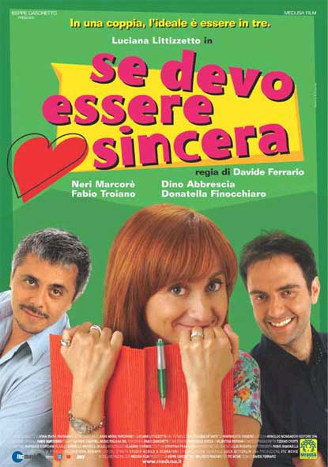
SE DEVO ESSERE SINCERA

Versión original con subtítulos en italiano
Regia: Davide Ferrario
Interpreti: Luciana Littizzetto, Neri Marcorè, Dino Abbrescia
Tratto da LA COLLEGA TATUATA di Margherita Oggero

Miércoles, 31 de octubre

Hora sesiones: 11.45, 14.00, 16.30, 18.45

En la SALA de GRABACIÓN (mañana)
En el SALÓN de ACTOS (tarde)

